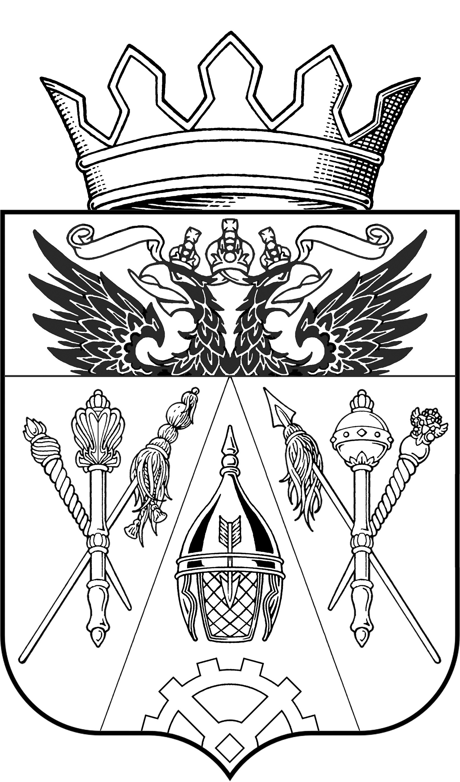

СОБРАНИЕ ДЕПУТАТОВ
СТАРОЧЕРКАССКОГО СЕЛЬСКОГО ПОСЕЛЕНИЯ

РЕШЕНИЕ

Принято Собранием депутатов «15» февраля 2024 г.
ст. Старочеркасская

Об утверждении отчета об итогах исполнения прогнозных планов (программ) приватизации муниципального имущества Старочеркасского сельского поселения в 2023 году

В соответствии с Федеральным законом от 21 декабря 2001 года № 178-ФЗ «О приватизации государственного и муниципального имущества», Федеральным законом от 6 октября 2003 года № 131-ФЗ «Об общих принципах организации местного самоуправления в Российской Федерации», Решением собрания депутатов Старочеркасского сельского поселения от 21.02.2023г. № 62 «Об утверждении прогнозного плана приватизации муниципального имущества Старочеркасского сельского поселения на 2023 год», Решением собрания депутатов Старочеркасского сельского поселения от 11.08.2023г. № 74 «Об отмене решения собрания депутатов Старочеркасского сельского поселения № 62 от 21.02.2023 г. «Об утверждении прогнозного плана приватизации муниципального имущества Старочеркасского сельского поселения на 2023год»,-

СОБРАНИЕ ДЕПУТАТОВ СТАРОЧЕРКАССКОГО СЕЛЬСКОГО ПОСЕЛЕНИЯ РЕШАЕТ:

- Утвердить «Отчет об итогах исполнения прогнозных планов (программ) приватизации муниципального имущества Старочеркасского сельского поселения в 2023 году». (Прилагается)

- Опубликовать настоящие решение в информационном бюллетене нормативно-правовых актов Старочеркасского сельского поселения «Старочеркасский вестник» и разместить на официальном сайте Администрации Старочеркасского сельского поселения (http:\\старочеркасское-адм.рф).

- Контроль за исполнением настоящего решения возложить на председателя по экономической политике, бюджету, налогам и собственности Собрания депутатов Старочеркасского сельского поселения.

- Настоящее постановление вступает в силу со дня его подписания.

Председатель Собрания депутатов
- глава Старочеркасского сельского поселения С.Г. Козырев

ст-ца Старочеркасская
15 февраля 2024 года
№91

